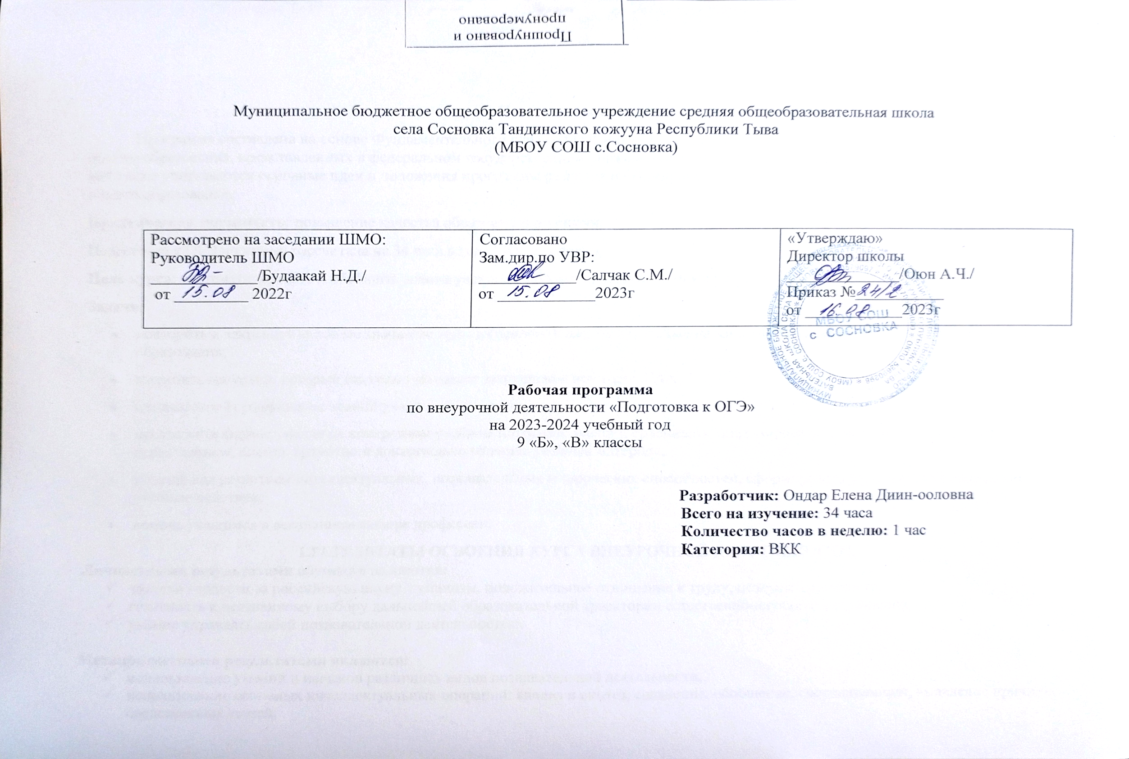Муниципальное бюджетное общеобразовательное учреждение средняя общеобразовательная школа
села Сосновка Тандинского кожууна Республики Тыва
(МБОУ СОШ с.Сосновка)

Рассмотрено на заседании ШМО:  Руководитель ШМО  _____________/Будаакай Н.Д./  от _________ 2022г | Согласовано  Зам.дир.по УВР:  ____________/Салчак С.М./  от ____________2023г | «Утверждаю»  Директор школы  ______________/Оюн А.Ч./  Приказ №___________  от ____________2023г

Рабочая программа
по внеурочной деятельности «Подготовка к ОГЭ»
на 2023-2024 учебный год
9 «Б», «В» классы

Разработчик: Ондар Елена Диин-ооловна
Всего на изучение: 34 часа
Количество часов в неделю: 1 час
Категория: ВКК

Пояснительная записка
Программа составлена на основе Фундаментального ядра содержания общего образования и Требований к результатам основного общего образования, представленных в федеральном государственном образовательном стандарте общего образования второго поколения. В ней также учитываются основные идеи и положения программы развития и формирования универсальных учебных действий для основного общего образования.
Практическая значимость: повышение качества образования по химии.
Подготовка к ОГЭ по химии рассчитана на 34 часа в год (1 час в неделю).
Цель курса: систематизировать и обобщить знания учащихся по химии, подготовить учащихся к ГИА по химии.
Задачи:
- повторить и закрепить наиболее значимые темы из основной школы изучаемые на заключительном этапе общего биологического образования;
- закрепить материал, который ежегодно вызывает затруднения при сдаче ГИА
- продолжить формирование знаний учащихся по химии;
- продолжить формирование на конкретном учебном материале умений: сравнивать, анализировать, сопоставлять, вычленять существенное, связно, грамотно и доказательно излагать учебный материал;
- работая над развитием интеллектуальных, познавательных и творческих способностей, сформировать у учащихся универсальные учебные действия;
- помочь учащимся в осознанном выборе профессии.
1.РЕЗУЛЬТАТЫ ОСВОЕНИЯ КУРСА ВНЕУРОЧНОЙ ДЕЯТЕЛЬНОСТИ.
Личностными результатами обучения являются:
- чувство гордости за российскую науку, гуманизм, положительное отношение к труду, целеустремленность,
- готовность к осознанному выбору дальнейшей образовательной траектории естественно-научного направления,
- умение управлять своей познавательной деятельностью.

Метапредметными результатами являются:
- использование умений и навыков различных видов познавательной деятельности,
- использование основных интеллектуальных операций: анализ и синтез, сравнение, обобщение, систематизации, выявление причинно-следственных связей,
- умение определять цели и задачи деятельности, выбирать средства реализации целей и применять их на практике,
- умение самостоятельного приобретения новых знаний, анализа и оценки новой информации,
- использование различных источников для получения информации.

Предметными результатами являются:
- формирование первоначальных систематизированных представлений о веществах, их превращениях и практическом применении; овладение понятийным аппаратом и символическим языком химии;
- осознание объективно значимости основ химической науки как области современного естествознания, химических превращений органических и неорганических веществ как основы многих явлений живой и неживой природы;
- углубление представлений о материальном единстве мира;
- овладение основами химической грамотности: способностью анализировать и объективно оценивать жизненные ситуации, связанные с химией, навыками безопасного обращения с веществами, используемыми в повседневной жизни; умением анализировать и планировать экологически безопасное поведение в целях сбережения здоровья и окружающей среды;
- формирование умений устанавливать связи между реально наблюдаемыми химическими явлениями и процессами, происходящими в микромире, объяснять причины многообразия веществ, зависимость их свойств от состава и строения, а также зависимость применения веществ от их свойств;
- приобретения опыта использования различных методов изучения веществ; наблюдения за их превращениями при проведении несложных химических экспериментов с использованием лабораторного оборудования и приборов;
- умение оказывать первую помощь при отравлениях, ожогах и других травмах, связанных с веществами и лабораторным оборудованием;
- овладение приемами работы с информацией химического содержания, представленной в разно форме (в виде текста, формул, графиков, табличных данных, схем, фотографий и др.)
- создание основы для формирования интереса к расширению и углублению химических знаний и выбора химии как профильного предмета при переходе на ступень среднего (полного) общего образования, а в дальнейшем и в качестве сферы свое профессиональной деятельности;
формирование представлений о значении химической науки в решении современных экологических проблем, в том числе в предотвращении техногенных и экологических катастроф.

2. СОДЕРЖАНИЕ КУРСА ВНЕУРОЧНОЙ ДЕЯТЕЛЬНОСТИ С УКАЗАНИЕМ ФОРМ ОРГАНИЗАЦИИ И ВИДОВ ДЕЯТЕЛЬНОСТИ.

РАЗДЕЛ 1 ВЕЩЕСТВО (5 часов)
Строение атома. Строение электронных оболочек атомов первых 20 элементов периодической системы ДИ. Менделеева. Современные представления о строении атома. Движение электрона в атоме. Атомная орбиталь. Последовательность заполнения электронных оболочек в атомах. Электронные и графические формулы атомов элементов.
Работа с тренировочными тестами по теме.
Периодический закон и периодическая система химических элементов ДИ. Менделеева. Группы и периоды периодической системы. Физический смысл порядкового номера химического элемента. Закономерности изменения свойств элементов и их соединений в связи с положением в периодической системе химических элементов. Характеристика химических свойств элементов главных подгрупп и периодичность их изменения в свете электронного строения атома. Общая характеристика элемента на основе его положения в периодической системе Д. И. Менделеева.
Работа с тренировочными тестами по теме.
Строение веществ. Химическая связь: ковалентная (полярная и неполярная), ионная, металлическая. Химическая связь атомов. Ковалентная связь и механизм её образования. Полярная и неполярная ковалентная связь. Свойства ковалентной связи. Электронные и структурные формулы веществ. Ионная связь и механизм её образования. Свойства ионов. Металлическая связь.
Практическое занятие. Составление электронных и структурных формул веществ.

Валентность химических элементов. Степень окисления химических элементов. Валентные электроны. Валентность. Валентные возможности атомов. Степень окисления.
Практическое занятие. Составление электронных и структурных формул веществ.
Простые и сложные вещества. Основные классы неорганических веществ. Номенклатура неорганических соединений. Классификация веществ: простые и сложные, металлы и неметаллы. Классификация неорганических веществ, их генетическая связь. Номенклатура, классификация оксидов, кислот, солей и оснований.
Работа с тренировочными тестами по теме.
РАЗДЕЛ 2 ХИМИЧЕСКАЯ РЕАКЦИЯ (5 часов)
Химическая реакция. Условия и признаки протекания химических реакций. Химические уравнения. Сохранение массы веществ при химических реакциях.Физические и химические явления. Сравнение признаков физических и химических явлений. Написание уравнение химических реакций, расстановка коэффициентов. Закон сохранения массы веществ.
Работа с тренировочными тестами по теме.
Классификация химических реакций по различным признакам: числу и составу исходных и полученных веществ, изменению степеней окисления химических элементов, поглощению и выделению энергии.
Различные классификации химических реакций, примеры.
Работа с тренировочными тестами.
Электролиты и неэлектролиты. Катионы и анионы. Электролитическая диссоциация кислот, щелочей и солей (средних). Электролиты и неэлектролиты. Электролитическая диссоциация в растворах и расплавах. Роль воды в процессе электролитической диссоциации. Степень диссоциации. Константа диссоциации. Химические свойства кислот, солей и оснований в свете теории электролитической диссоциации.
Работа с тренировочными тестами.
Реакции ионного обмена и условия их осуществления. Составление молекулярных и ионных уравнений. Упражнение на написание уравнений реакций ионного обмена.
Окислительно-восстановительные реакции. Окислитель и восстановитель. Процессы окисления и восстановления. Составление уравнений ОВР: метод электронного баланса и метод полуреакций (ионно-электронный метод).
Практическое занятие. Составление уравнений ОВР методом электронного баланса и методом полуреакций. Упражнение на составление уравнений окислительно-восстановительных реакций.
РАЗДЕЛ 3 ЭЛЕМЕНТАРНЫЕ ОСНОВЫ НЕОРГАНИЧЕСКОЙ ХИМИИ. ПРЕДСТАВЛЕНИЯ ОБ ОРГАНИЧЕСКИХ ВЕЩЕСТВАХ
(13 часов)
Химические свойства простых веществ металлов и неметаллов. Химические свойства простых веществ-металлов щелочных и щелочноземельных металлов, алюминия, железа. Общая характеристика металлов. Расположение металлов в Периодической системе Д.И. Менделеева, изменение их свойств по периодам и группам. Электрохимический ряд напряжения металлов. Химические свойства металлов. Характеристики щелочных и щелочноземельных металлов, алюминия, железа. Химические свойства простых веществ-неметаллов: водорода, кислорода, галогенов, серы, азота, фосфора, углерода, кремния. Общая характеристика неметаллов. Расположение металлов в Периодической системе Д.И. Менделеева, изменение их свойств по периодам и группам. Химические свойства неметаллов. Характеристики водорода, кислорода, галогенов, серы, азота, фосфора, углерода, кремния и их соединений.
Химические свойства сложных веществ. Химические свойства оксидов: основных, амфотерных, кислотных. Номенклатура, классификация, химические свойства и способы получения оксидов.
Работа с тренировочными тестами.
Химические свойства оснований. Номенклатура, классификация, химические свойства и способы получения оснований.
Работа с тренировочными тестами.
Химические свойства кислот. Номенклатура, классификация, химические свойства и способы получения кислот.
Работа с тренировочными тестами.
Химические свойства солей (средних). Номенклатура, классификация, химические свойства и способы получения солей.
Работа с тренировочными тестами.
Взаимосвязь различных классов неорганических веществ.
Генетическая связь между классами неорганических соединений.
Практическая работа. Выполнение упражнений на цепочку превращений.
Первоначальные сведения об органических веществах. Состав органических веществ. Причины многообразия органических веществ. Представление о развёрнутой и сокращённой структурной формуле органических веществ. Роль органических веществ в природе и жизни человека.
Углеводороды предельные и непредельные: метан, этан, этилен, ацетилен.
Состав и номенклатур углеводородов ряда метана. Химические свойства предельных углеводородов (на примере метана). Состав и номенклатур непредельных углеводородов ряда этилена, их физические свойства. Химические свойства непредельных углеводородов (на примере этилена). Реакции полимеризации и высокомолекулярные вещества (полимеры).
Кислородсодержащие вещества: спирты (метанол, этанол, глицерин), карбоновые кислоты (уксусная и стеариновая). Понятие о функциональной группе. Состав, номенклатура, физические и химические свойства спиртов. Представление о многоатомных спиртах на примере глицерина. Представление о карбоновых кислотах и реакции этерификации. Карбоновые кислоты. Физические и химические свойства уксусной кислоты, её применение.
Биологически важные вещества белки, жиры, углеводы. Понятие о сложных эфирах. Жиры. Состав молекул жиров, их физические свойства и применение. Биологическая функция жиров. Углеводы, их состав, физические свойства, нахождение в природе, применение и биологическая роль.
РАЗДЕЛ 4 МЕТОДЫ ПОЗНАНИЯ ВЕЩЕСТВ И ХИМИЧЕСКИХ ЯВЛЕНИЙ.
ЭКСПЕРИМЕНТАЛЬНЫЕ ОСНОВЫ ХИМИИ (6 часов)
Правила безопасной работы в школьной лаборатории. Лабораторная посуда и оборудование. Разделение смесей и очистка веществ. Приготовление растворов. Определение характера среды раствора кислот и щелочей с помощью индикаторов. Качественные реакции на ионы в растворе (хлорид-, сульфат-, карбонат-ионы, ион аммония).
Получение газообразных веществ. Качественные реакции на газообразные вещества (кислород, водород, углекислый газ, аммиак).
Проведение расчетов на основе формул и уравнений реакций. Решение задач.
Вычисления массовой доли химического элемента в веществе.
Вычисления массовой доли растворенного вещества в растворе.
Вычисление количества вещества, массы или объема вещества по количеству вещества, массе или объему одного из реагентов или продуктов реакции.
РАЗДЕЛ 5 ХИМИЯ И ЖИЗНЬ (1 час)
Проблемы безопасного использования веществ и химических реакций в повседневной жизни. Химическое загрязнение окружающей среды и его последствия.
Работа с тренировочными тестами для подготовки к ГИА.
РАЗДЕЛ 6 РЕПЕТИЦИОННЫЙ ЭКЗАМЕН (4 часа)

Календарно-тематическое планирование. ОГЭ 9класс.

№ | Тема занятия. | Дата
№ | Тема занятия. | ПЛАН | ФАКТ
1. | Строение атома.
2. | Периодический закон и Периодическая система химических элементов Д.И.Менделеева.
3. | Строение вещества.
4. | Степень окисления и валентность.
5. | Классификация неорганических веществ.
6. | Химическая реакция
7. | Классификация химических реакций.
8 | Электролитическая диссоциация
9. | Окислительно– восстановительные реакции.
10 | Обобщение
11. | Химические свойства простых веществ.
12 | Химические свойства простых веществ
13 | Химические свойства сложных веществ.
14 | Химические свойства сложных веществ.
15 | Химические свойства сложных веществ.
16 | Химические свойства сложных веществ.
17 | Генетические связи.
18 | Обобщение.
19 | Классификация органических веществ.
20 | Свойства органических веществ.
21 | Свойства органических веществ.
22 | Свойства органических веществ.
23 | Обобщение
24 | Химическая лаборатория.
25. | Качественные реакции
26 | Газообразные вещества
27 | Решение задач.
28 | Проведение расчетов на основе формул.
29 | Проведение расчетов на основе уравнений реакций.
30 | Химия и жизнь.
31 | Репетиционный ОГЭ №1
32 | Репетиционный ОГЭ №2
33 | Репетиционный ОГЭ №3
34 | Репетиционный ОГЭ №4

